#02 - Terug koppeling petitie resultaten - conclusie en statistieken
2020-04-10 11:13:43
1. Inleiding
In de eerste plaats wil het Team ACEWA* u hartelijk bedanken dat u de petitie hebt getekend tegen het plan van de gemeente om een chemische fabriek te plannen op het Heimanswetering terrein. Dat het van tafel is, is alleen te danken aan uw bijdrage middels het ondertekenen van deze petitie. AD Groene Hart schrijft op 6 april jl: “De publiciteit rondom het initiatief en de suggestie de fabriek aan de Staalweg 4 een plek te geven, ‘was voor ons (afvalbedrijf Suez) aanleiding om nog eens goed na te denken’.
De laatste dagen is er veel lokaal nieuws geweest omtrent de woningbouw plannen van de gemeente. De provincie geeft vooralsnog geen toestemming om te bouwen in de buitengebieden (Gnephoek en Noordzijde). Dit kan twee dingen betekenen voor ons omwonenden:
- Kans – Wellicht is de provincie genegen de gemeente te helpen om het Heimanswetering terrein om te zetten naar woongebied en tegelijk Van Schip Alphen uit te plaatsen;
- Bedreiging – Bij mogelijke uitplaatsing van het grind bedrijf en mengvoederbedrijf in het Rijnhaven-Oost, wordt de locatie Heimanswetering voorgesteld. Dit betekent dat ACEWA, of onder een andere naam, alert moet blijven, want ons doel is een “Leefbare Ongeving voor HeimansWetering (LOHW)”.
2. Oproep
@Ambachtenwijk – De grootste groep petitie ondertekenaars komt uit de Ambachtenwijk, echter er is geen bewonersvereniging of bewonersgroep die thans in het team ACEWA is vertegenwoordigd. Team ACEWA vraagt of er bewoners in de Ambachtenbuurt zijn, die zich willen groeperen en wie hierin het voortouw wil nemen, zeker omdat het Heimanswetering terrein direct nabij de Ambachtenwijk is gelegen. Neem contact op met ACEWA via info@acewa.nl;
@Stromenwijk - De Bewonerscommissie Stromenwijk is vertegenwoordigd in het Team ACEWA, echter deze bewonerscommissie vertegenwoordigt alleen de huurders van Woonforte in deze wijk. Team ACEWA vraagt de huiseigenaren van de Stromenwijk zich ook te verenigen, zodat u als groep ook in het Team ACEWA opgenomen kan worden. Neem contact op met ACEWA via info@acewa.nl;
Ambachtenwijk en Stromenwijk huiseigenaren besef dat we samen sterker staan!

3. Conclusie / inbreng van ondertekenaars
Alternatieven en redenen van de petitie ondertekenaars samengevat in één woordenwolk.
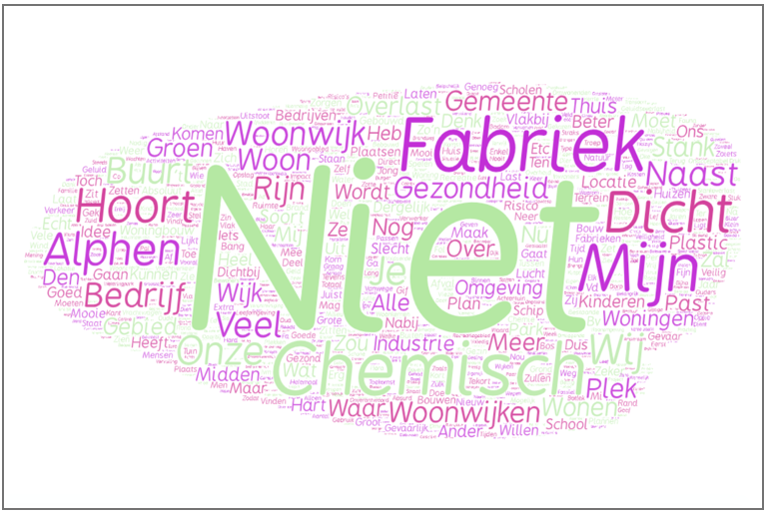
Hoe vaker een woord is genoemd door de ondertekenaar, hoe groter deze is afgebeeld in deze woordenwolk.
Top drie opmerkingen:
- Niet in een woonwijk
- Geen chemisch fabriek maar woningen
- Hoort niet in Alphen thuis
4. Statistieken omtrent de petitie (per 29-04-2020)
- Petitie periode: 31-30-2020 tot en met 29-04-2020;
- Aantal niet valide petities: 15x (zijn niet opgenomen in de resultaten). Dit zijn ingediende petities waarvan email adres niet bruikbaar was, wellicht foutief ingevuld door de ondertekenaar;
- Aantal valide petities: 855 (per 29-04-2020);
- In de eerste twee dagen zijn 768 (89.8%) petities ondertekend;
- Petitie is via Facebook 303 keren gedeeld;

Valide petities uitgesplitst naar woonplaats:
- Alphen aan den Rijn: 811
- Koudekerk en Hazerswoude: 7
- Woubrugge: 8
- elders: 29
Valide petities uitgesplitst naar wijken *:
Aantal In %
- Ambachtenwijk: 169 19.8%
- Feministen: 161 18.8%
- Groenoord: 16 1.9%
- Schepenbuurt: 123 14.4%
- Stromenwijk: 144 16.8%
- Wielingen: 17 2.0%
- Overig: 225 26.3%
Totaal 855 100%
*) op basis van door bewoner aangegeven buurt of straatnaam. In grensgevallen (bijv. Kalkovenweg) is toewijzing gedaan naar kennis van beheerder. Geen specifieke splitsing aangebracht tussen de groepen M. Klompé en M. Houtman. Achterban van MHHNH en WVA hebben plaats en straatnaam opgegeven en derhalve niet apart geregistreerd
Alternatief of reden voor tekenen: zie overzicht
- Aantal valide petities met alternatief en reden voor tekenen: 490 (57.3%)
- Aantal valide petities met alternatief of reden voor tekenen: 353 (41,3%)
- Aantal valide petities zonder alternatief en zonder reden: 12 ( 1.4%)
Aantal valide petities met verzoek voor update/vervolg informatie via email: 507 (59,3%)

Bezoek ook onze site: https://www.acewa.nl/
email: info@acewa.nl

Team ACEWA

